# 医药冷链物流配送中心选址及路径优化联合研究

# 1 研究背景

随着人民生活水平的不断提高，对生鲜乳制品的需求正在提高，且对其新鲜程度和便利性提出了更高的要求。一方面，城市化进程的加速导致城市交通条件恶化，另一方面，与其它食品相比，生鲜乳制品具有保质期短、鲜活性强等特点，这对生鲜乳制品的物流配送提出了一大难题。生鲜乳制品冷链物流配送中心及配送路径优化是整个生鲜乳制品冷链物流配送系统的重中之重，合理的配送中心选址及配送路径不仅可以提高生鲜乳制品冷链物流的配送效率，还可以减少企业运营成本，降低二氧化碳排放量，有利于节能减排，同时优化整个供应链网络，从而达到运营成本最小、碳排放量低和客户满意度最大化的目标，进而促进生鲜乳制品产业的快速发展。因此，如何确定生鲜乳制品物流配送中心的合理位置，以及整个配送系统的最优路径，构建合理有序的生鲜乳制品冷链物流配送体系，是冷链物流企业研究的重点。

由于违反了所需的温度和/或时间窗口限制[2]，对其安全造成的最重大危害发生在运输过程中。

随着政策和市场的双重驱动以及国内医药电商市场的高速增长，近年来医药冷链物流作为冷链物流行业的细分市场逐渐进入大众的视野，社会对医药冷链物流的需求也迎来了爆发式增长。据不完全统计，2020年我国冷链市场的销售额为3903.4亿元，同比增长14.97%。医药冷链物流费用规模从2018年的130.14亿元开始逐年增长，到2020年我国医药冷链物流费用规模为173.17亿元，同比增长25.81%。2020年初，随着极具传染性的新型冠状病毒的出现，我国医药冷链物流再次在重大医疗卫生事件中受到了严峻的考验，药品的运输过程和质量控制问题越来越受到人们的重视。冷链药品大部分都是蛋白质生物制品，高温和冻结是影响蛋白质稳定性的主要因素。温度过高蛋白质会讲解，导致其生物活性降低；温度过低蛋白质机械破碎，使其效价降低从而失效，温度偏差对冷链药品质量的影响是不可逆转的。所以，与其它物流相比，医药冷链物流呈现高成本性、时效性、高协调性和复杂性的特征，对其要求更高。合理的医药冷链物流配送中心选址及配送路径不仅可以提高医药冷链物流的配送效率，降低冷链药品的变质率，减少企业运营成本，还可以降低二氧化碳的排放量，同时优化整个冷链药品的供应链网络，从而达到运营成本最小、碳排放量低和客户满意度最大的目标，进而促进医药冷链物流行业的快速发展。因此，如何确定医药冷链物流配送中心的合理位置，以及整个配送系统的最优路径，构建合理有序的医药冷链物流配送体系，是当前医药冷链物流发展的重点。

针对此问题，国内外学者进行了深入的研究。在医药冷链物流方面，

# 2 问题描述与模型构建

## 2.1 问题描述与假设

### 2.1.1 问题描述

针对医药冷链配送效率低，药品变质率高，药品安全性差的问题，本研究针对城市配送系统中的“供应商—配送中心—客户”中的配送中心选址与路径优化。本系统现有多家供应商向若干个配送中心供货，经由配送中心后再送到客户需求点进行配送。每个配送中心包含多种冷链药品，每个客户点同时需要多种冷链药品，每种药品的生命周期不同，交付时每种药品的安全度都需要满足客户最低安全度的要求。车辆从配送中心出发，前往各客户点，完成后继续行驶到下一个客户点，最终返回配送中心。在满足客户需求量、最低安全度和车辆承载能力的要求下，确定配送中心的位置及配送路径，实现总成本的最小化、碳排放成本最低和客户满意度最大的目标。

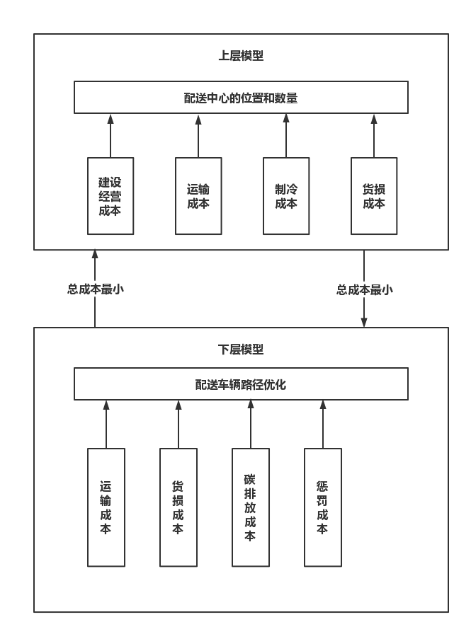

上层已知备选配送中心位置和数量，下层已知客户的数量、位置、需求量和时间窗，安排统一标准的冷藏车进行药品运输和配送，总目标是得到双层联合的总成本最小、碳排放量最少、客户满意度最大的选址与路径优化方案。

### 2.1.2 模型的假设条件

本文模型的构建是在对现实情景的简化处理的基础之上，并且为了建立模型做出一下假设：

1. 在模型中，供应商有r个，备选配送中心为i个，客户需求点j个，且位置已知；
2. 各个客户需求已知，且长期稳定；
3. 负责配送车辆标准统一，每辆车只受一个配送中心调配，但可配送多个客户，且每个客户只能由一辆车配送；
4. 系统总成本不考虑配送中心的库存费用；
5. 在医药冷链产品配送过程中，配送运输的药品货损率恒定；
6. 制药企业无生产限制；
7. 系统总成本中不考虑配送中心的库存费用；
8. 配送有时间窗要求，干线没有；

2.2 模型构建

本模型主要参数符号定义：

1. 集合

R表示供应商集合

M表示配送中心集合，

N表示客户集合，

O表示配送中心和客户集合，

S表示供应商车辆集合，

L表示配送中心车辆集合，

1. 参数

$F_{m}$：表示在m处建立和经营配送中心的成本；

$δ_{rm}$：表示供应商r到配送中心m的单位距离单位重量运输成本；

$δ_{on}$：表示配送中心m到需求点n的单位运输成本；

$Q_{rm}$：表示供应商r到配送中心m的运载量；

$Q_{on}$：表示配送中心（或需求点）到需求点的运载量；

$Q_{m}$：表示配送中心的最大存储量；

$B_{l}$：表示启动车辆L的固定使用成本；

$P$：表示单位药品价格；

$Q$：表示车辆的最大载货量；

$v$: 表示车辆的行驶速度；

$d_{rm}$：表示供应商r与配送中心m的距离；

$d_{on}$：表示配送中心m到客户n的距离；

$t_{r0}$：表示车辆从供应点出发的时间；

$t_{rm}$：表示车辆到达配送中心的时间；

$t_{m0}$：表示车辆从配送中心出发的时间；

$t_{mn}$：表示车辆到达需求点的时间；

$C_{s}$：时间惩罚成本；

$C_{c}$：碳排放量成本；

$C_{hs1}$：从供应商r到配送中心m的货损成本；

$C_{hs2}$：从配送中心m（或需求点n）到需求点n的货损成本；

$ε$：表示运输药品单位重量里程制冷成本；

$θ$：表示运输途中药品货损速率系数；

$τ_{1}$:表示配送提前到达产生的等待成本；

$τ_{2}$：表示配送推迟到达产生的惩罚成本；

$σ_{1}$：表示车辆运输的碳排放系数；

$σ_{2}$：表示车辆制冷的二氧化碳排放系数；

$φ_{1}$：表示空载时的耗油系数；

$φ_{2}$：表示满载时的耗油系数；

$C_{0}$：表示碳税的价格

（3）决策变量

$Z_{m}$：表示是否在m处建立配送中心， $Z_{m}=\left\{\begin{aligned}1，在m处建立配送中心 \\ 0，否则不建立 \end{aligned}\right.$

$X_{on}^{l}$：表示是否车辆l从o向n配送， $X_{on}^{l}$ = $\left\{\begin{aligned}1，车辆 l从o向 n配送 \\ 0，否则 \end{aligned}\right.$

$X_{l}$：表示车辆l是否被使用， $X_{l}=\left\{\begin{aligned}1,车辆 l 被使用 \\ 0, 否则 \end{aligned}\right\}$

$W_{rm}^{s}$：表示是否车辆s从供应点r向配送中心m配送， $W_{rm}^{s}$ = $\left\{\begin{aligned}1，车辆 s从r向m配送 \\ 0，否则 \end{aligned}\right.$

成本函数分析

1. 医药冷链配送中心的建设成本和运营成本

冷链配送中心的建设成本主要包括土地租赁费、冷冻设备采购费或租赁费等。运营成本主要包括设备维修、人员工资和水电消耗成本等。

所以医药冷链配送中心建设成本和运营成本 $C_{1}$：

$$C_{1}=\sum_{m∈M}{F_{m}Z_{m}}$$

1. 车辆运输成本

冷藏车在运输过程中发生的成本成为运输成本，主要包括油耗费和制冷费，医药冷链制冷成本高，所以我们单独计算。因为干线运输大部分按照吨公里收费，支线按照里程收费，所以这里与干线运输成本相关的只有距离和运载量，与支线运输成本相关的只有距离。

1. 从供应商r到配送中心m的油耗成本 $C_{2}$：
$$C_{2}=\sum_{v∈V}{\sum_{r∈R}{\sum_{m∈M}{δ_{rm}d_{rm}}}Q_{rm}Z_{m}W_{rm}^{s}}$$

2. 从配送中心（或需求点）到需求点的油耗成本 $C_{3}$：
$$C_{3}=\sum_{o∈O}{\sum_{n∈N}{\sum_{l∈L}{δ_{on}d_{on}}}}X_{on}^{l}$$

3. 从供应商r到配送中心m的制冷成本 $C_{4}$：
$$C_{4}=ε\sum_{v∈V}{\sum_{r∈R}{\sum_{m∈M}{d_{rm}}}Q_{rm}Z_{m}W_{rm}^{s}}$$

4. 从配送中心（或需求点）到需求点的制冷成本 $C_{5}$：
$$C_{5}=ε\sum_{o∈O}{\sum_{n∈N}{\sum_{l∈L}{d_{on}Q_{on}}}}X_{on}^{l}$$

5. 车辆固定成本
$$C_{6}=\sum_{l∈L}{B_{l}X_{l}}$$

6. 货损成本

在冷链配送过程中，货物发生损坏的现象很难避免。比如由于温度过高或过低，药品都会失去活性，从而丧失药效，玻璃包装破裂等，从而产生货损成本。因为配送中心在为需求点配送时，一般会考虑产品的货损额外配送一部分货品。

货损函数为

$$μ\left(t\right)=e^{−θt}$$

运输过程中的货损成本为：

$$C_{hs1}=P\sum_{v∈V}{\sum_{r∈R}{\sum_{m∈M}{Q_{rm}\left(1−e^{−θ\left(\frac{d_{rm}}{v}\right)}\right)}}Z_{m}W_{rm}^{s}}$$

配送过程中的货损成本为：

$$C_{hs2}=P\sum_{o∈O}{\sum_{m∈M}{\sum_{n∈N}{\sum_{l∈L}{Q_{on}X_{on}^{l}}}}}\left(1−e^{−θ\left(\frac{d_{mn}}{v}\right)}\right)$$

1. 满意度（时间惩罚成本）

客户满意度，也叫客户满意指数，是对服务性行业的顾客满意度调查系统的简称，是一个相对的概念，是客户期望值与客户体验的匹配程度。企业建立客户满意度模型后，能根据客户关注点提高客户服务水平，满足客户不断变化的需求。

客户满意度可以具体量化为货物到达准时率、商品破损程度、配送人员的服务质量等。医药冷链配送系统来说，提升客户满意度最重要的两方面是：质量和效率。准确的时间内完成药品的配送，不仅保证了产品的质量，也提高了配送的效率。

在实际配送过程中，需求点对何时收取货物是有时间规定的，配送中心应当尽可能按照客户要求的时间配送药品，提前或者延迟都会影响客户的满意度，从而产生惩罚成本，这也形成了基于时间窗的客户满意度函数，本文引用混合时间窗约束下的惩罚函数，来反映客户满意度。

假设客户预约服务时间为 $\left[e_{i}，k_{j}\right]$，若在此时间窗内进行配送，则 $f_{n}\left(t_{i}\right)=1$。但是在实际配送过程中，配送的时间会受到很多因素的影响，例如交通、天气等，这就会导致实际的配送早于或晚于客户预约的时间窗，从而导致客户满意度降低。假设 $E_{i}$、 $K_{i}$ 为客户可以接受的最早或最晚的服务时间。如果在 $\left[E_{i},e_{i}\right]$ 或 $\left[k_{i},K_{i}\right]$ 时间范围内配送，则客户满意度会随着配送时间与预约时间的时间差的减小而增大，如果配送时间在 $\left[E_{i},K_{i}\right]$ 范围之外，则 $f_{n}\left(t_{i}\right)=$ 0。则客户时间满意度函数如下图所示：

时间满意度函数如下：

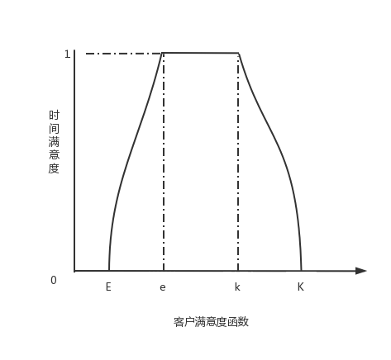 $$f_{n}\left(t_{i}\right)=\left\{\begin{aligned}0, t_{i}<E_{i}或 t_{i}>K_{i} \\ \frac{\left(t_{i}−E_{i}\right)}{\left(e_{i}−E_{i}\right)}, E_{i}<t_{i}<e_{i} \\ \frac{\left(K_{i}−t_{i}\right)}{K_{i}−k_{i}}, k_{i}<t_{i}<K_{i } \\ 1, e_{i}<t_{i}<k_{i} \end{aligned} \right.$$

所以惩罚成本为：

$$C_{s}=τ_{1}\sum_{l∈L}{\sum_{m∈M}{\sum_{n∈N}{max\left\{e_{i}−t_{mn},0\right\}}}+τ_{2}\sum_{l∈L}{\sum_{m∈M}{\sum_{n∈N}{max\left\{t_{mn}−k_{i},0\right\}}}}}$$

其中， $τ_{1}$、 $τ_{2}$ 分别为配送车辆到达时间窗 $\left[E_{i},e_{i}\right]、\left[k_{i},K_{i}\right]$ 内的惩罚系数。 $t_{mn}$ 为实际车辆到达客户点的时间。

1. 碳排放成本

在医药冷链物流的配送过程中，由于对温度的要求很高，对冷藏车制冷能力提出了很高的要求。本文研究的碳排放成本主要指的是在配送过程中冷藏车消耗的油耗以及制冷过程中产生的二氧化碳。所以，以下分为两个部分计算，一是在运输过程中由于消耗燃料产生的二氧化碳排放量，二是冷藏车制冷产生的碳排放。

①消耗燃料产生的二氧化碳排放量

车辆在配送过程中因为油耗而产生的二氧化碳排放量计算公式为：碳排放量=燃油消耗总量× ${CO}_{2}$ 排放系数。燃油消耗总量一方面和配送距离相关，另一方面也和车辆的载重有关，单位距离油耗 $φ$ 与冷藏车载货量 $X$ 成线性关系。可以将冷藏车的总重量分为自重 $M_{1}$ 和载货量 $M_{2}$，可以得到单位距离的油耗量计算公式为线性一元一次方程组：

$$φ\left(X\right)=a\left(M_{1}+M_{2}\right)+b$$

假设冷藏车的最大载货量为 $Q$，空载时燃油消耗率为 $φ_{1}$，满载时燃油消耗率为 $φ_{2}$，因此可以得到单位运输量下的燃料消耗量 $φ\left(X\right)$ 为：

$$φ\left(X\right)=φ_{1}+\frac{\left(φ_{2}−φ_{1}\right)}{Q}X$$

因此，将配送中心到需求点的运输量 $Q_{om}$ 代入上述公式得到碳排放量为：

$$C_{c1}=σ_{1}\sum_{o∈O}{\sum_{n∈N}{\sum_{l∈L}{φ\left(Q_{on}\right)d_{on}X_{on}^{l}}}}$$

$σ_{1}$ 表示油耗的碳排放系数

②制冷产生的碳排放量

制冷过程中的碳排放量=燃料消耗量×二氧化碳排放系数。配送车辆从配送中心（或需求点）出发时，冷藏车的载货量为 $Q_{on}$。因此，配送过程因制冷产生的碳排放量为：

$$C_{c2}=σ_{2}\sum_{o∈O}{\sum_{l∈L}{\sum_{n∈N}{d_{on}}}}Q_{on}X_{on}^{l}$$

$σ_{2}$ 表示制冷的碳排放系数

综合以上两个方面，总的二氧化碳排放量为 $C_{c1}+C_{c2}$，表示为：

$$C_{c}=C_{0}(C_{c1}+C_{c2})=C_{0}d_{on}X_{on}^{l}\left(σ_{1}φ\left(Q_{on}\right)+σ_{2}Q_{on}\right)=C_{0}d_{on}X_{on}^{l}[σ_{1}(φ_{1}+\frac{(φ_{2}−φ_{1})}{Q}Q_{on})+σ_{2}Q_{on}]$$

其中 $C_{0}$ 表示碳税的价格。

### 2.1.3 模型的构建

上层规划模型：

$$minT=C_{1}+C_{2}+C_{4}+C_{hs1}$$

$$minT=\sum_{m∈M}{F_{m}Z_{m}}+\sum_{v∈V}{\sum_{r∈R}{\sum_{m∈M}{δ_{rm}d_{rm}}}Q_{rm}Z_{m}W_{rm}^{s}}+ε\sum_{v∈V}{\sum_{r∈R}{\sum_{m∈M}{d_{rm}}}Q_{rm}Z_{m}W_{rm}^{s}}+P\sum_{v∈V}{\sum_{r∈R}{\sum_{m∈M}{Q_{rm}\left(1−e^{−θ\frac{d_{rm}}{v}}\right)}}Z_{m}W_{rm}^{s}}$$

$s.t.$

$$\sum_{m∈M}{Z_{m}≥1}$$

$$Q_{m}≥\sum_{r∈R}{\sum_{m∈M}{{\sum_{s∈S}{W_{rm}^{s}}Q}_{rm}≥\sum_{o∈O}{\sum_{l∈L}{\sum_{n∈N}{{X_{on}^{l}Q}_{on}}}}}}$$

$$\sum_{s∈S}{X_{s}≤S}$$

$$Z_{m}=\left\{\begin{aligned}1，在m处建立配送中心 \\ 0，否则不建立 \end{aligned}\right.，m∈M$$

$$X_{s}=\left\{\begin{aligned}1,表示车辆 s 被使用 \\ 0, 否则 \end{aligned} \right\}$$

$$W_{rm}^{s}=\left\{\begin{aligned}1，车辆 s从r向m配送 \\ 0，否则 \end{aligned}\right.，r∈R,s∈S,m∈M$$

式（1）表示上层模型主要由建设成本、车辆运输成本、制冷成本、车辆固定成本和货损成本组成；

式（2）表示至少建立一个配送中心；

式（3）表示配送车辆不得高于供应商所有车辆集合；

式（4）表示配送中心的配送量不得高于供应商的供货量，两者都不高于配送中心的最大存储量；

下层规划模型：

$$minG=C_{3}+C_{5}+C_{6}+C_{hs2}+C_{s}+C_{c}$$

$$minG=\sum_{o∈O}{\sum_{n∈N}{\sum_{l∈L}{δ_{on}d_{on}}}}X_{on}^{l}+ε\sum_{o∈O}{\sum_{n∈N}{\sum_{l∈L}{d_{on}Q_{on}}}}X_{on}^{l}+\sum_{l∈L}{B_{l}X_{l}}+P\sum_{o∈O}{\sum_{m∈M}{\sum_{n∈N}{\sum_{l∈L}{Q_{on}X_{on}^{l}}}}}\left(1−e^{−θ\left(\frac{d_{on}}{v}\right)}\right)+τ_{1}\sum_{l∈L}{\sum_{m∈M}{\sum_{n∈N}{max\left\{e_{i}−t_{mn},0\right\}}}+τ_{2}\sum_{l∈L}{\sum_{m∈M}{\sum_{n∈N}{max\left\{t_{mn}−k_{i},0\right\}}}}}+C_{0}d_{on}X_{on}^{l}[σ_{1}(φ_{1}+\frac{(φ_{2}−φ_{1})}{Q}Q_{on})+σ_{2}Q_{on}]$$

$s.t.$

$$\sum_{l∈L}{\sum_{n∈N}{Q_{on}}X_{on}^{l}}≤Q$$

$$\sum_{l∈L}{X_{l}≤L}$$

$$\sum_{l∈L}{X_{on}^{l}}=1，o∈O，n∈N$$

$$\sum_{o∈O}{X_{on}^{l}−\sum_{m∈M}{X_{mn}^{l}}}=1，l∈L，n∈N$$

$$f_{n}\left(t_{i}\right)=\left\{\begin{aligned}0, t_{i}<E_{i}或 t_{i}>K_{i} \\ \frac{\left(t_{i}−E_{i}\right)}{\left(e_{i}−E_{i}\right)}, E_{i}<t_{i}<e_{i} \\ \frac{\left(K_{i}−t_{i}\right)}{K_{i}−k_{i}}, k_{i}<t_{i}<K_{i } \\ 1, e_{i}<t_{i}<k_{i} \end{aligned} \right.$$

$$X_{on}^{l}=\left\{\begin{aligned}1，车辆 l从o向 n配送 \\ 0，否则 \end{aligned}\right.$$

式（1）表示下层模型由配送运输成本、制冷成本、货损成本、时间窗惩罚成本和碳排放成本组成。

式（2）表示配送中心向需求点配送车辆载重量不超过自身最大载货量

式（3）表示配送中心车辆不得高于所有车辆集合；

式（4）表示每个需求点只有一辆车进行配送

式（5）表示每辆车达到一个需求点后，立即前往另一个需求点；

## 算法设计

3.1 求解算法整体思路

将物流配送中心及路径优化两方面的优化问题结合在一起进行考虑，建立双层规划模型具有NP-Hard的性质。因此，在求解的时候，一般分为两个阶段进行求解，先寻求双层模型上层的最优解，带入下层目标函数，从而得到整个模型的最优方案。本文设计基于免疫优化算法及粒子群优化算法的两阶段混合式算法，并根据实际问题中的不同决策变量，对模型进行求解。

上层模型—选址问题

免疫优化算法求解

改进的粒子群算法求解

下层模型—路径优化问题

3.2模型求解算法思想

3.2.1 上层模型求解算法

上层模型算法求解的过程主要实现从已知的备选配送中心挑选出合适的位置以及确定的选址数量，通过供应端和配送中心的分布特点以及需求量大小等分配关系进行考量确定最佳的选址方案，以实现覆盖所有终端客户的需求，同时降低供应商的配送成本。在实际问题中涉及的参数较多，随着数据规模的增长计算量呈现指数增长，运算过程复杂，且计算量比较大。所以针对本模型的特点，本文利用免疫优化算法全局迭代的算法思想对上层模型进行求解。

免疫算法（immune algorithm）是受生物免疫系统启发，在免疫学基础上发展起来的一种新型的智能计算方法。它利用免疫系统的多样性产生和维持机制来保持群体的多样性，克服了一般寻优过程尤其是多峰函数寻优过程中难处理的早熟问题，最终求得全局最优解。算法流程图如下所示。

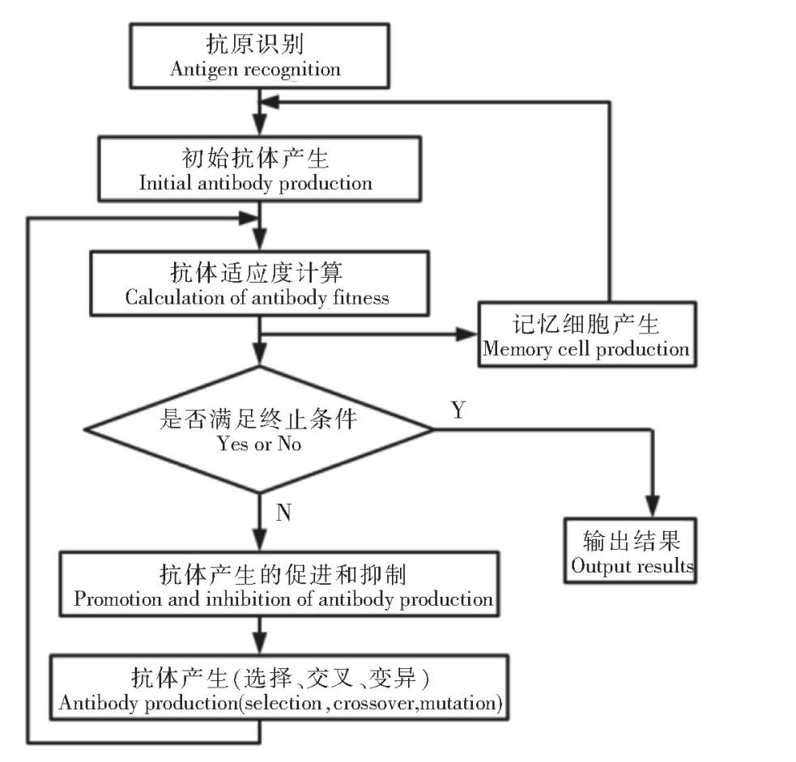具体操作流程如下：

1. 编码

本文采用实数编码的方式。每个选址方案可形成一个长度为p的抗体（p表示配送中心数量），每个抗体代表被选为配送中心的需求点的序列。例如，考虑包含31个需求点的问题1,2，…,31表示需求点的序列。从中选出6个作为配送中心。抗体[2 7 15 21 29 11]代表一个可行解，它表示2,7,15,21,29,11被选为配送中心。这种编码方式能够满足与约束条件。

1. 初始抗体种群

如果记忆库为空，则初始抗体群从记忆库中选择生成。否则，在可行解空间随机产生初始抗体群。

1. 对抗体进行评价，即繁殖率

①抗体与抗原间亲和力

抗体与抗原之间的亲和力用于表示抗体对抗原的识别程度，此处针对上述配送中心选址模型设计亲和力函数 $A_{v}$

$$A_{v}=\frac{1}{T_{v}}=\frac{1}{C_{1}+C_{2}+C_{4}+C_{6}+C_{hs1}}$$

$$=\frac{1}{\begin{aligned}\sum_{m∈M}{F_{m}Z_{m}}+\sum_{v∈V}{\sum_{r∈R}{\sum_{m∈M}{δ_{rm}d_{rm}}}Q_{rm}Z_{m}W_{rm}^{v}}+ε\sum_{v∈V}{\sum_{r∈R}{\sum_{m∈M}{d_{rm}}}Q_{rm}Z_{m}W_{rm}^{v}} \\ +\sum_{v∈V}{B_{v}X_{v}}+P\sum_{v∈V}{\sum_{r∈R}{\sum_{m∈M}{Q_{rm}\left(1−e^{−θ\left(t_{rm}−t_{r0}\right)}\right)}}Z_{m}W_{rm}^{v}}\end{aligned}}$$

②抗体与抗体间亲和力

抗体与抗体之间的亲和力反映了抗体之间的相似程度。鉴于此处抗原的编码方法，各位之间不需考虑排序，可参考变形的R位连续方法计算抗体间亲和度，即

$$S_{v,s}=\frac{K_{v,s}}{L}$$

其中， $K_{v,s}$ 为抗体v与抗体s中相同的位数；L为抗体的长度。如抗体[1 5 8 21 27]与抗体[2 4 8 19 27]中，有2个位数相同，则抗体间的亲和度为0.4

③抗体浓度

抗体的浓度 $C_{v}$ 即群体中相似抗体所占的比例，表示满足亲和度阈值M的抗体占抗体总数的比例，即

$$C_{v}=\frac{1}{N}\sum_{j∈N}{S_{v,s}}$$

其中，N为抗体总数； $S_{v,s}=\left\{\begin{aligned}1, S_{v,s}>M \\ 0, 其他 \end{aligned}\right\}$；M为一个预先设定的一个阈值。

④期望繁殖率

在群体中，每个个体的期望繁殖率是由抗体与抗原间亲和力 $A_{v}$ 和抗体浓度 $C_{v}$ 两部分共同决定的，即

$$P=α\frac{A_{v}}{\sum{A_{v}}}+（1−α）\frac{C_{v}}{\sum{C_{v}}}$$

其中， $α、β$ 为常数。由上式我们可以看出，个体适应度越高，则期望繁殖率越大；个体浓度越高，则期望繁殖率越小。这种方式有利于选择适应度高的个体,同时抑制浓度高的个体,保证了个体多样性。

1. 免疫操作

①选择操作

按照轮盘赌选择机制进行选择操作，个体被选择的概率与期望繁殖概率成正比；

②交叉操作

本文采用PMX交叉方式。PMX主要用于染色体中的基因不能重复的时候，其首先随机在父代染色体中产生两个交叉位置，两个交叉位置之间的区域称为交叉区域，然后根据PMX交叉算子产生新的子代染色体。

③变异操作

采用随机选择变异位进行变异。变异算子首先从种群中随机选取某个抗体作为变异个体,然后选择变异位置pos1和pos2,将个体中pos1和pos2位置序列对换完成变异。

3.2.2下层模型求解算法

在进行下层模型的算法设计过程中，是针对上层模型确定的每一种窜至方案进行车辆路径规划。根据上层模型确定的选址结果，按照距离的远近程度，即临近性原则确定物流配送中心的服务半径，将终端客户划分至与之距离近的物流配送中心。本文将采用蚁群算法完成下层模型路径优化的求解问题。将独立的蚂蚁个体与服务各个终端零售商的配送车辆相互对应，蚂蚁搜寻事物的轨迹即为配送车辆的行驶路径，所有的轨迹构成下层模型的解空间。每只蚂蚁从物流配送中心出发对终端客户进行冷链药品的配送。当装运的药品不能满足下一个客户的目标服务约束条件时，将返回至起始点。

## 算例求解

以上部分已经对医药冷链物流配送中心的选址及路径联合优化的理论进行分析，建立考虑供应商的中心选址和路径优化模型，采用两阶段的算法进行求解。本章以H医药冷链企业为例子，分析企业的发展规模和发展趋势，结合该地的医药冷链配送需求，建立模型求解出该企业的配送中心选址及路径优化方案，并说明求解结果。

H医药冷链企业是一家生产冷链药品的企业，目前其客户已经基本上覆盖了全市各个辖区的冷链药品的供应，客户基础较好。随着竞争的日益激烈，该企业计划通过优化冷链药品的配送方案，选择合适的配送中心来降低整体的物流配送成本，提高产品的质量，从而获得客户的信任，进一步提高利润。本节以H企业服务的20家医药公司为研究对象，根据需求点和供货点的位置信息，给出配送中心的选址和配送路径优化方案。

4.1 数据信息

4.1.1供应商信息

|  |  |  |
| --- | --- | --- |
| 编号 | 经度 | 纬度 |
| R1 | 114.412387 | 22.744867 |
| R2 | 114.127887 | 22.679829 |
| R3 | 114.254858 | 22.657582 |

在案例中，H企业的生产工厂为3个

4.1.2 备选配送中心信息

备选配送中心的主要信息包括位置信息、容量信息以及建设成本，如下表

|  |  |  |  |  |
| --- | --- | --- | --- | --- |
| 编号 | 经度 | 纬度 | 储存容量 | 建设成本 |
| M1 | 113.956122 | 22.585436 | 30 | 50 |
| M2 | 114.137018 | 22.704493 | 30 | 50 |
| M3 | 114.06545 | 22.57215 | 30 | 50 |
| M4 | 113.945218 | 22.537955 | 30 | 50 |
| M5 | 114.028159 | 22.641135 | 30 | 50 |
| M6 | 113.882228 | 22.789278 | 30 | 50 |
| M7 | 114.237755 | 22.70951 | 30 | 50 |
| M8 | 114.384389 | 22.710507 | 30 | 50 |
| M9 | 113.847467 | 22.782135 | 30 | 50 |
| M10 | 114.199115 | 22.640957 | 30 | 50 |
|  | 113.859275 | 22.61127 |  |  |
|  | 113.840455 | 22.697301 |  |  |
|  | 113.996863 | 22.548245 |  |  |
|  | 114.259014 | 22.596139 |  |  |
|  | 113.975771 | 22.547452 |  |  |
|  | 114.150359 | 22.69367 |  |  |
|  | 114.102147 | 22.550925 |  |  |
|  | 114.132711 | 22.612996 |  |  |
|  | 114.055381 | 22.524347 |  |  |
|  | 113.846506 | 22.740464 |  |  |
|  | 113.992797 | 22.568692 |  |  |
|  | 114.086135 | 22.533931 |  |  |
|  | 114.500833 | 22.540364 |  |  |
|  | 113.834263 | 22.70291 |  |  |
|  | 114.323033 | 22.786157 |  |  |
|  | 113.835001 | 22.728618 |  |  |
|  | 114.122796 | 22.549497 |  |  |
|  | 114.044668 | 22.635037 |  |  |
|  | 114.135223 | 22.641587 |  |  |
|  | 114.109342 | 22.579798 |  |  |
|  | 114.134149 | 22.563688 |  |  |
|  | 114.210854 | 22.649861 |  |  |
|  | 114.049431 | 22.716544 |  |  |
|  | 114.262549 | 22.725749 |  |  |
|  | 114.262549 | 22.725749 |  |  |
|  | 114.047861 | 22.526305 |  |  |
|  | 114.124478 | 22.591016 |  |  |
|  | 114.020783 | 22.552382 |  |  |
|  | 114.018532 | 22.680068 |  |  |
|  | 114.084536 | 22.656239 |  |  |
|  | 114.311348 | 22.607114 |  |  |
|  | 113.958511 | 22.792243 |  |  |
|  | 114.150492 | 22.566878 |  |  |
|  | 113.834154 | 22.680595 |  |  |
|  | 114.185841 | 22.572373 |  |  |
|  | 114.114158 | 22.561564 |  |  |
|  | 114.119136 | 22.614771 |  |  |
|  | 114.326617 | 22.705754 |  |  |
|  | 114.048692 | 22.555173 |  |  |
|  | 113.837445 | 22.770586 |  |  |
|  | 114.132508 | 22.602414 |  |  |
|  | 114.150667 | 22.680549 |  |  |
|  | 114.219328 | 22.654336 |  |  |
|  | 114.002664 | 22.531953 |  |  |
|  | 114.322815 | 22.786441 |  |  |
|  | 113.921362 | 22.567707 |  |  |
|  | 114.132526 | 22.545907 |  |  |
|  | 113.877517 | 22.612493 |  |  |
|  | 114.272097 | 22.72081 |  |  |
|  | 113.902702 | 22.550249 |  |  |
|  | 114.123579 | 22.547443 |  |  |
|  | 113.928415 | 22.502522 |  |  |
|  | 114.222281 | 22.713938 |  |  |
|  | 113.848611 | 22.804232 |  |  |
|  | 114.114137 | 22.553299 |  |  |
|  | 113.993909 | 22.600715 |  |  |
|  | 114.048841 | 22.565023 |  |  |
|  | 113.877517 | 22.612493 |  |  |
|  | 114.031266 | 22.672847 |  |  |
|  | 113.928386 | 22.50252 |  |  |
|  | 113.90878 | 22.565149 |  |  |
|  | 114.311056 | 22.668479 |  |  |
|  | 113.841136 | 22.717294 |  |  |
|  | 114.263416 | 22.721897 |  |  |
|  | 113.811758 | 22.738427 |  |  |
|  | 113.905836 | 22.578152 |  |  |
|  | 113.954329 | 22.562695 |  |  |
|  | 114.048902 | 22.67772 |  |  |
|  | 114.31572 | 22.722331 |  |  |
|  | 114.119229 | 22.550227 |  |  |
|  | 114.086449 | 22.543987 |  |  |
|  | 114.120062 | 22.559537 |  |  |
|  | 113.907006 | 22.588993 |  |  |
|  | 113.802812 | 22.697107 |  |  |
|  | 114.134101 | 22.562863 |  |  |
|  | 113.878838 | 22.581011 |  |  |
|  | 113.994092 | 22.600542 |  |  |
|  | 114.113657 | 22.544949 |  |  |
|  | 114.115956 | 22.627993 |  |  |
|  | 114.135762 | 22.562917 |  |  |
|  | 114.14164 | 22.580279 |  |  |
|  | 114.049128 | 22.653997 |  |  |
|  | 114.020804 | 22.552239 |  |  |
|  | 113.930274 | 22.53658 |  |  |
|  | 114.094064 | 22.540942 |  |  |
|  | 113.925238 | 22.532153 |  |  |
|  | 113.856561 | 22.78396 |  |  |
|  | 113.921038 | 22.567682 |  |  |
|  | 113.95203 | 22.730617 |  |  |
|  | 114.43486 | 22.621108 |  |  |

在案例中，要从100个备选配送中心中选择成本最低的4个作为配送中心使用。

4.1.3 终端药品公司信息

终端医药公司的信息主要包括位置信息、需求信息、时间窗信息和服务时间信息

|  |  |  |  |  |  |
| --- | --- | --- | --- | --- | --- |
| 编号 | 经度 | 纬度 | 时间窗 | 需求量 | 服务时间 |
| N1 | 114.055656 | 22.56236 | [55,85] | 1.3 | 10 |
| N2 | 114.092161 | 22.563052 | [50,85] | 0.4 | 10 |
| N3 | 114.28974 | 22.741464 | [140,170] | 1.3 | 10 |
| N4 | 114.039747 | 22.661899 | [80,110] | 2.1 | 10 |
| N5 | 114.073601 | 22.633664 | [105,135] | 0.9 | 10 |
| N6 | 114.12857 | 22.544243 | [40,55] | 1.4 | 10 |
| N7 | 114.234344 | 22.732691 | [32,47] | 0.5 | 10 |
| N8 | 114.0526 | 22.718858 | [50,70] | 2.2 | 10 |
| N9 | 114.092006 | 22.542855 | [230,265] | 1.6 | 10 |
| N10 | 113.930025 | 22.536521 | [310,340] | 1.8 | 10 |
| N11 | 113.908395 | 22.769958 | [280,310] | 0.7 | 10 |
| N12 | 113.858685 | 22.582857 | [100,125] | 2.0 | 10 |
| N13 | 113.88643 | 22.586247 | [65,85] | 1.4 | 10 |
| N14 | 113.947515 | 22.683987 | [230,255] | 1.7 | 10 |
| N15 | 114.122209 | 22.611885 | [265,300] | 0.6 | 10 |
| N16 | 114.357572 | 22.693793 | [70,95] | 1.1 | 10 |
| N17 | 114.086159 | 22.544356 | [135,160] | 0.7 | 10 |
| N18 | 113.825091 | 22.676656 | [210,240] | 1.3 | 10 |
| N19 | 114.240054 | 22.563947 | [110,144] | 1.5 | 10 |
| N20 | 114.030186 | 22.670966 | [180,215] | 1.2 | 10 |

4.1.4 参数设置

|  |  |  |  |
| --- | --- | --- | --- |
| 参数 | 符号 | 数值 | 单位 |
| 供应商 | R | 3 | 个 |
| 备选配送中心 | M | 100 | 个 |
| 终端医药公司 | N | 20 | 个 |
| 供应商车辆集合 | *S* | 5 | 辆 |
| 配送中心车辆集合 | *L* | 10 | 辆 |
| 车辆启动成本 | *B* | 500 | 辆 |
| 单位时间等待成本 | $τ_{1}$ | 10 | 元/（t·min） |
| 单位时间惩罚成本 | $τ_{2}$ | 30 | 元/（t·min） |
| 车辆最大载重 | $Q$ | 9 | t |
| 单位运输价格 | $δ$ | 6 | 元/km/t |
| 产品单位价格 | P | 60000 | 元/t |
| 产品货损速率系数 | $θ$ | 0.002 | 无 |
| 配送车辆行驶速度 | V | 40 | Km/h |
| 配送中心最大存储量 | $Q_{m}$ | 30 | t |
| 单位制冷成本 | $ε$ | 50 | 元/t·km |
| 碳税 | $C_{0}$ | 0.58 | 元/kg |
| 油耗碳排放系数 | $φ_{1}$ | 3.21 | Kg/L |
| 制冷碳排放系数 | $φ_{2}$ | 0.0086 | Kg/t·km |
| 空载单位消耗 | $φ_{1}$ | 0.18 | L/km |
| 满载单位消耗 | $φ_{2}$ | 0.48 | L/km |